Rencontre à Dijon 3 Octobre 2019
Plan
Introduction

1 - situation rapide des espaces français
2 - Penser l’appartenance locale dans le cadre de la mobilité
3 - Quels motifs d’espoir
- Motifs structurels
- Motifs économiques
- Motifs socioculturels
- Motifs spirituels
- Motifs ecclésiaux
4 - D’heureuses voies d’Espérance s’ouvrent à nous
- Les relais paroissiaux. Ils sont des Relais d’Espérance
- L’itinérance apostolique éveille d’Espérance
- Vivre des « sorties » apostoliques garde dans l’Espérance
- La fraternité chrétienne en rural, un « supplément d’âme » pour la fraternité républicaine
5- Vivre l’eucharistie « source » d’Espérance
- Eucharistie puissance de transformation
- Terres d’Espérance 2020
- Les Missions Rurales pour une Espérance continuée
Conclusion
Romains 8
2eme lettre de Paul aux Corinthiens

Introduction
En son temps le maire de Mende à attirer l’attention de la société française sur l’hyper-ruralité et les déséquilibres qui existent dans la société en France, notamment avec un développement de la métropolisation.
Ces temps-ci la ruralité préoccupent les agriculteurs bien au-delà des avec la sècheresse qui a mis à mal bien des exploitations. Certains vendent des vaches, certains cherchent des cultures appropriées au changement de climat, d’autres n’ont pas envie de bouger leur culture de maïs. Des paysans s’interrogent sur les accords du CETA ou du Mercosur avec des manifestations ici ou là. Ils craignent en effet des chutes de cours et en plus des défaillances dans la qualité des produits. D’autres comme la fédération des exploitants craignent qu’en organisant des espaces de nos glyphosate (appelé phytosanitaires) la production ne chute. Toutefois un courant se développe dans la population française pour délimiter des surfaces d’épandage. Et même une tendance forte émerge dans l’opinion pour aller vers la suppression des pesticides. Une aspiration à la qualité des produits s’affirme avec une demande de plus en plus grande d’un approvisionnement dans des magasins de proximité et dans des circuits courts garantissant une traçabilité et qualité de l’alimentation
Reste néanmoins que le consommateur à petit budget risque de continuer à chercher les prix au plus bas au détriment peut-être de sa santé. Nécessité de réconcilier l’agriculture et la transition écologique.
On parle aussi dans l’actualité d’une autre aspiration qui est celle de la revitalisation des bourgs centre.
Une inquiétude demeure chez les agriculteurs en attente de la future PAC (Politique agricole commune) qui se négocie actuellement entre les états membres, la commission européennes et le parlement européen. Vraisemblablement une réduction des aides sera envisagée, des aides qu’on appelle des primes alors que l’aide avait été prévue comme des « montants compensatoires » pour réguler le marché. Aides qui ont amené des agriculteurs à s’enliser.
Dans le cadre de l’agenda rural, la commission de préparation a remis un rapport en juillet « La ruralité : une ambition à partager. » 200 propositions sont faites, un peu comme des bouteilles à la mer. Les ruraux, les intercommunalités sont en attente. Il est vraisemblable que des décisions seront prises devant des problèmes prégnants : chaque habitant en France occupe en moyenne 445 m² au sol (en comptant l’habitation, les centres commerciaux, les routes, etc.), soit près de deux fois plus qu’un Anglais et 1,4 fois plus qu’un Allemand... Ce qui veut qu’il est nécessaire d’organiser le foncier agricole en face du risque d’étalement de l’habitat. Les agriculteurs sont confrontés au défi de vendre leurs terres faute de repreneurs et les collectivités territoriales sont confrontés au défi de préserver un foncier qui leur échappe pour lutter contre l’étalement urbain. D’ici 10 ans un grand nombre d’agriculteurs vont partir à la retraite sans repreneur. Nécessité de penser l’aménagement de l’espace rural et de l’habitat.
Le maintien de l’activité agricole est un enjeu majeur pour la société. Même si des jeunes agriculteurs venant des métropoles sont preneurs de terre, cet apport ne suffira pas à combler le déficit.
Il s’agit également de lever les freins à la formation préparatoire à l’installation, en facilitant les modalités de financement, et ce dans tous les départements ruraux. Il est nécessaire également d’anticiper ce mouvement et de proposer des mesures concrètes pour faciliter l’installation de jeunes (ou moins jeunes) agriculteurs, qui n’ont pas accès au foncier ni aux réseaux.
Sans doute des aides supplémentaires à l’installation sont à envisager. Heureusement il existe des structures d’aide à l’installation comme « Terres de liens « qui ôte lors d’une installation le poids du foncier.
Une meilleure rémunération des emplois dans l’agriculture peut être une invitation encourageante. Des efforts sont à faire dans la formation de jeunes agriculteurs du rural et venant de l’urbain.
Il est absolument indispensable de maintenir ce maillage d’établissements et de renforcer leurs missions d’animation et de développement des territoires.
Prendre soin d’éviter la fracture territoriale
Les déserts médicaux ! que la fin de stage soit en rural.
Recruter des médecins
Les transports. Nécessité de maintenir des services et des lignes ferroviaires
Il y a une approche à faire plus large que l’approche comptable.
Le Territoire est à inscrire au cœur des préoccupations de l’état.
Des lios sur la ruralité sont en gestation
Lois sur la mobilité (90% des transports se font en voiture dans le rural) ET c’est bien ce qu’a déclenché la révolte dans les campagnes. Des propositions sont en cours : mobilités douces avec des vélos, vélos électriques, pistes cyclables. Développer le « ferroviaire léger » avec des navettes, parcs pour le co-voiturage. Le rural est un espace majeur pour la transition écologique.
Les territoires ruraux sont fertiles pour la société. Il y a une spécificité des territoires. Vers « du cousu mains » (Jacqueline Gouraud ministre chargée de la cohésion des territoires)

Les évêques de France se sont émus lors de l’assemblée de 2017. Création d’un groupe de travail composés de Mgr HABERT Jacques (Sée), Mgr GASCHIGNARD Hervé (Lyon), Mgr LE BOULC'H Laurent, Mgr LE SAUX Yves (Le Mans), Mgr Pierre-Yves MICHEL (Valence), Mgr NAULT Jean-Philippe (Digne)
Mr BAUSSON François (MRJC), Mme BLANCHART Anne-Marie (CMR), Mme BLET Anne-Véronique (Valence), Mr DUBOURG Régis (Chemin Neuf), Mr FRANCOIS Thierry (journées paysannes), Père DE FRAMOND Pierre-Marie (Com St Martin). Père GRACINEAU Gilles (Prado rural), Mme MACK Odile (mission rurale), Père MORLET Joël (mission rurale).
Service de la CEF : événementiel : Julien et Anne-Cyria – communication : Lisette (Vincent Neymon excusé).
Un Rassemblement est décidé pour Avril prochain « Terres d’Espérance 2020, dont nous parlerons.
Dernièrement les évêques d’Auvergne ont voulu attirer l’attention sur les réalités rurales, insistant à juste titre sur leurs diversités.
« . Une lettre qui respire la santé et met en lumière des aspirations, des germes dans les recompositions en cours des territoires, la mobilité, les initiatives, les potentialités. Avec cette lettre le Rural apparait comme porteur de gisements et de sens pour toute la société. C’est dans ce monde rural à vocations nouvelles que le message de l’Evangile veut prendre corps.
Tout est intéressant dans cette lettre qui plaide pour un ré-enchantèrent du rural. L’Eglise est attendue. Une Eglise de la proximité particulièrement dans les zones d’hyper-ruralité. Une Eglise aux avant-postes du débat écologique. Le choix pour la qualité de vie et la survie de la planète regardent directement les espaces ruraux. (Page 19). Importance du patrimoine notamment pour les urbains, car là est posée, dans le bois et la pierre des églises de campagne, discrètement et constamment, la question du pourquoi de l’être humain ». Importance du temps, des processus, du temps pour se parler et pour attendre. Ne pas se précipiter comme un fou sur l’espace. Le temps des maturations collectives est nécessaire. Importance des écosystèmes. Tout est lié. L’Eglise a un rôle dans le maintien du tissu rural. L’Eglise est une chance pour la proximité. La mission doit être portée par l’ensemble des communautés ; c’est l’affaire de tous les baptisés dans les défis des mutations. Le rural est une chance pour la société. Le Rural ne peut pas être « exculturé ». Il se doit d’être partenaire des métropoles : invitation à la pratique des contrats de ruralité ente les communautés de communes et la Région et l’Etat.
1 - La situation des espaces ruraux français
Traditionnellement, l’espace rural est défini par des critères morphologiques : faible densité de population, discontinuité du bâti, présence d’une activité agricole. L’un des premiers critères utilisés est celui de la densité de population. Ainsi, la classification mise en place par l’OCDE (Organisation de coopération et de développent économique, issu du plan Marshall 3- pays ) considère qu’une « communauté de base » (en France, il s’agit du canton et, depuis la loi NOTRe -Nouvelle Organisation Territoriale de la République- , de la communauté de communes) est rurale si sa densité est inférieure à 150 habitants au kilomètre carré. L’OCDE utilise un second critère pour qualifier les régions : elles sont considérées comme « Essentiellement rurales » si plus de 50% de leur population vit dans des communautés rurales, comme « essentiellement urbaines » si moins de 15% de la population vit dans des communautés rurales, et comme « intermédiaires » pour les 8 % qui restent. Comme le montre la carte qui donne la déclinaison de cette classification pour les pays européens, cela revient à considérer qu’une grande partie de la France - pays où la densité est relativement faible - est rurale. La France se distingue en effet par un faible poids des régions « essentiellement urbaines ». C’est pourquoi une volonté très forte est à l’œuvre pour renforcer les métropoles : « Nouvelles ruralités à l’horizon 2030 »
Les « établissements publics de coopération intercommunale » (E.P.C.I.) sont des regroupements de communes ayant pour objet l'élaboration de « projets communs de développement au sein de périmètres de solidarité ». Ils sont soumis à des règles communes, homogènes et comparables à celles de collectivités locales. Les communautés urbaines, communautés d'agglomération, communautés de communes, syndicats d'agglomération nouvelle, syndicats de communes et les syndicats mixtes sont des EPCI. Une métropole est une EPCI
Le phénomène de la métropolisation se présente avec 22 métropoles ( (Bordeaux, Brest, ClermontFerrand, Dijon(24communes), Grenoble, Lille, Metz⁴, Montpellie, Toulon, Nancy, Nantes, Nice⁵, Orléans, Rennes, Rouen, SaintEtienne, Strasbourg, Toulouse et Tours) plus Aixe-Nice et Paris
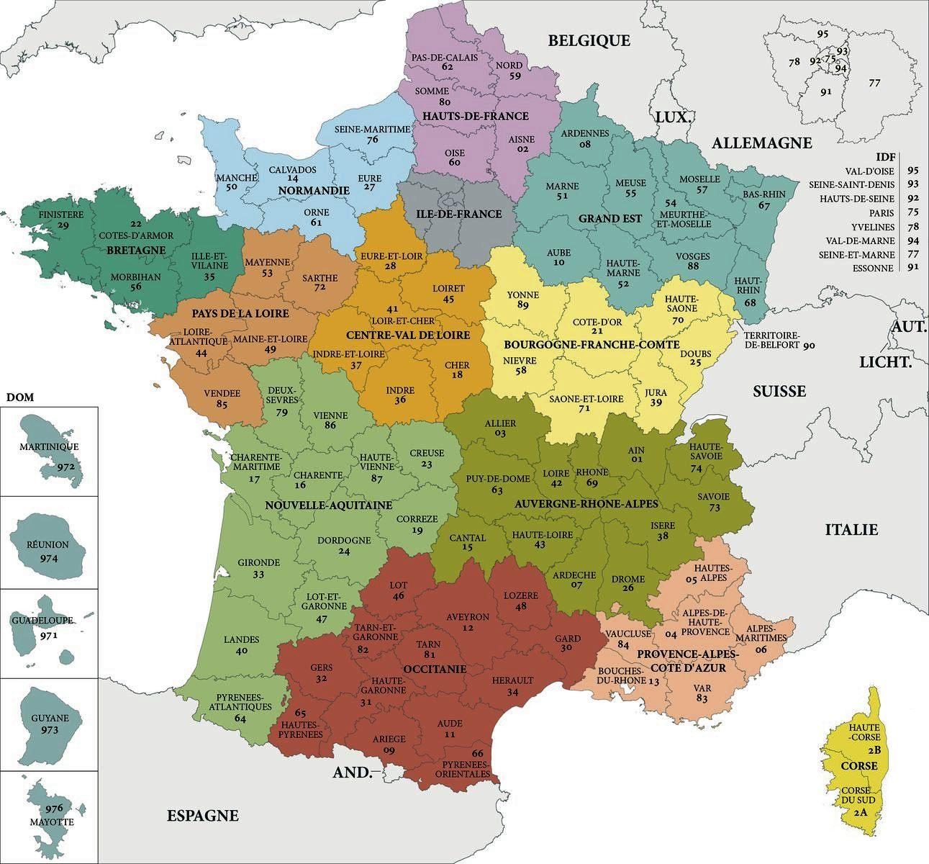
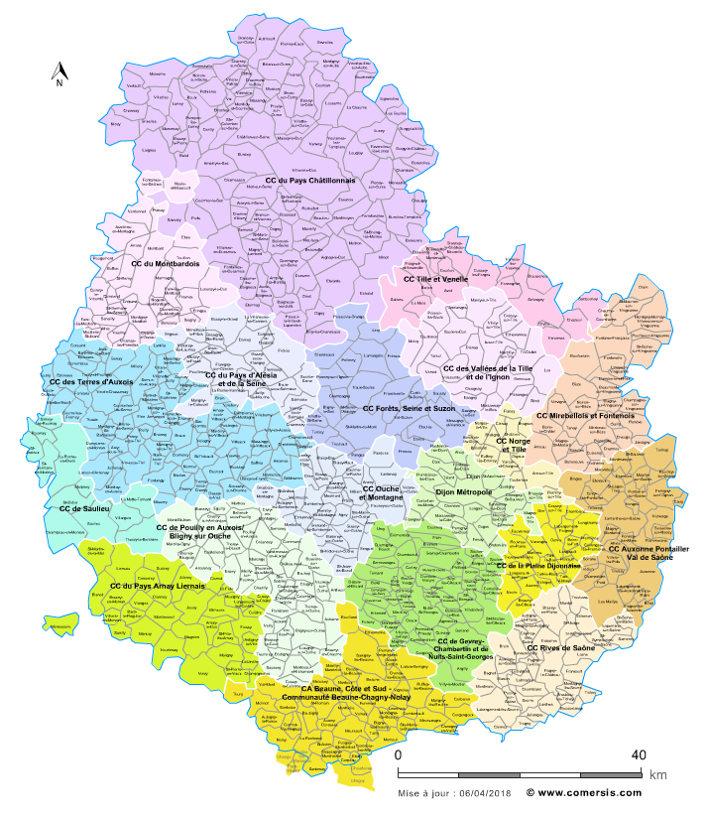
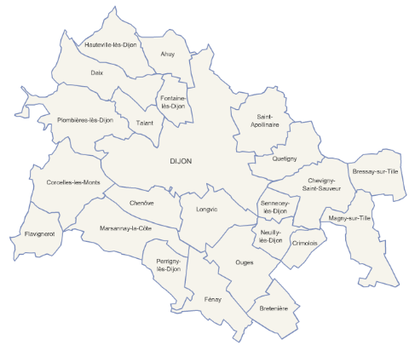
Ces métropoles concentrent les pouvoirs politiques, économiques. Elles se veulent suffisamment grandes pour avoir les capacités de développement dans le concert des autres métropoles et des grandes métropoles européennes. Par ailleurs elles ont pour mission – et c’est très souhaitable - d’entrainer le développement des espaces périurbains qui ne sont pas intégrés à la métropole et les territoires ruraux à faible densité (hyper ruralité). Sur le la Côte d’or 17 communautés de communes : il existe aujourd'hui 166 groupements communaux dans la Côte-d'Or dont:
- 1 Communauté d'agglomération (CA)(CA Beaune, Côte et Sud - Communauté Beaune-Chagny-Nolay)
- 17 Communauté de communes (CC)
- 1 Métropole (METRO)(Dijon Métropole)
- 3 Pôle d'Équilibre Territorial et Rural (PETR)
- 16 Syndicat intercommunal à vocation multiple (SIVOM)
- 92 Syndicat intercommunal à vocation unique (SIVU)
- 33 Syndicat mixte fermé (SMF) (communes et EPCI)
- 3 Syndicat mixte ouvert (SMO) (commune, EPCI et autres partenaires publics)

Et quand on considère la région Bourgogne Franche-Comté , un vrai dynamisme existe
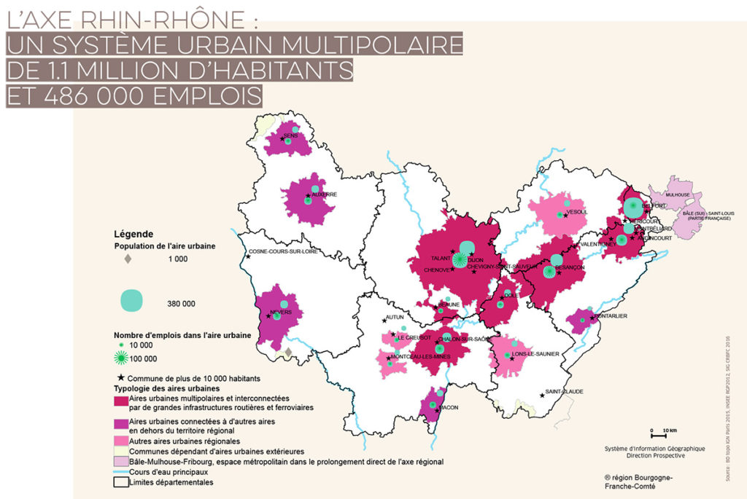

La Bourgogne-Franche-Comté représente 4 % de l’économie et de la démographie nationales. 2, 8 millions d’habitants. Région de tradition industrielle et agricole, elle est depuis les années 2000 sur un sentier de croissance ralentie. Population et emploi sont répartis de façon inégale dans la région, dessinant quatre grands ensembles.
Sur l’axe Rhin-Rhône, de Chalon-sur-Saône à Belfort, le maillage urbain est multipolaire mais resserré, favorisant l’interdépendance des territoires et des échanges, et par là-même un fonctionnement en réseau. 7 aires urbaines sont connectées entre elles reliées par des infrastructures de transports. Plus d’1, 1 Millions d’habitants
Sur le reste du territoire, le maillage urbain est plus relâché, avec quelques grands pôles d’emploi plus autonomes ou davantage tournés vers l’extérieur de la région : Sens, Auxerre, Nevers, Mâcon Lyon).
La partie « est » de la région présente un profil très spécifique, du fait de l’attractivité exercée par les pôles d’emploi suisses très proches.
Enfin, une grande partie de l’ouest de la région, très peu densément peuplée, est confrontée aux enjeux liés à « l’hyper-ruralité » : enclavement géographique, vieillissement de la population, faibles ressources financières, manque d’équipements et de services...

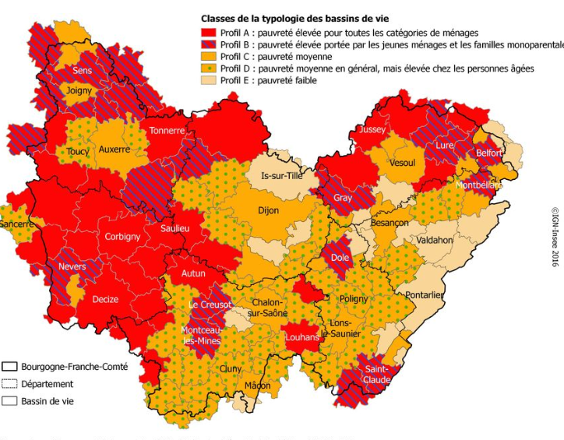

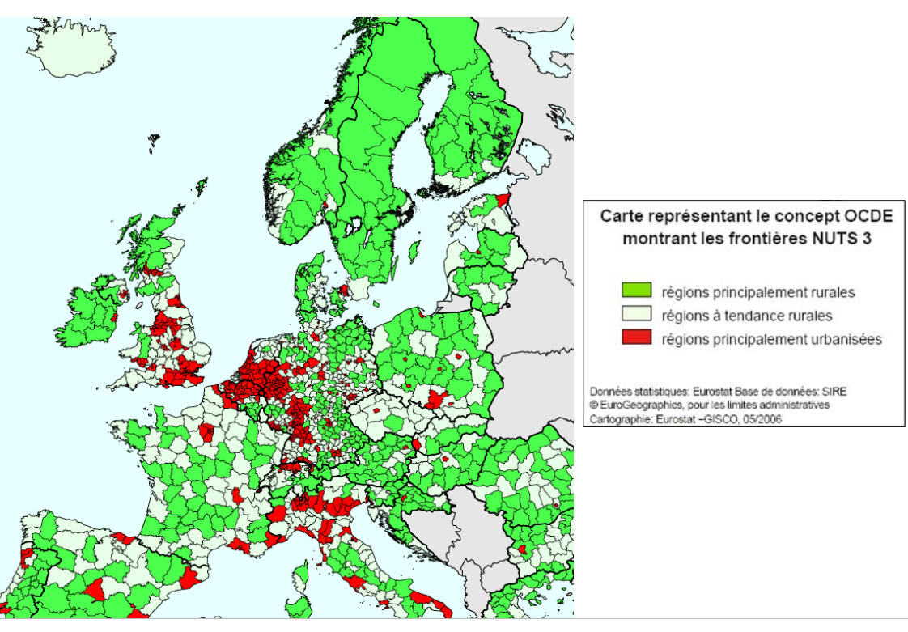

2 - Comment penser l’appartenance locale, l’identité « rurale » dans un contexte de mobilité accentuée ?
Aux alentours années 1980, des recherches dans les pays occidentaux avaient montré un processus de « retour au local », de « relocalisation » de la vie sociale, avec une nouvelle attractivité migratoire des campagnes qui ouvrait la voie à la thèse d’une « renaissance rurale » (Kayser, 1989) ; le rural était redécouvert, « choisi », car il permettait de retrouver une sociabilité de proximité et d’interconnaissance à l’opposé d’un supposé anonymat urbain.
Vers 1990, de nouvelles lectures de la ruralité sont proposées. Des auteurs considèrent que l’espace rural conserve certaines spécificités par les représentations qu’il suscite et notamment grâce aux rapports particuliers qu’il entretient avec l’environnement et la « nature ». Le rural devient alors un objet à protéger ou à mettre en valeur et qui touche toute la société « globale ». Cet espace assure des fonctions et des usages multiples qui entraînent concurrences et conflits mais aussi complémentarités voire « multifonctionnalités » à l’égard de toute la société, que les acteurs du développement appellent de leurs vœux. Pour B. Kayser, « la ruralité n’est ni le contraire de l’urbanité, ni son prolongement, ni la dégradation de son état ancien, ni sa résurgence » mais bien une forme de rapport particulier à l’espace, une inscription dans le « local », voire une « familiarité des lieux » avec des sentiments d’appartenance à une terre, pouvant dans les pays occidentaux découler d’un choix de vie, d’un imaginaire positif (valeurs symboliques à l’origine des récentes migrations d’agrément par exemple), voire d’un arbitrage économique.
10 millions d’habitants des grandes villes expriment un désir de campagne. 60 % de la population française réside en dehors des métropoles. 40 départements à travers toute la France ont rejoint la démarche « Nouvelles Ruralités », soit 22 millions d’habitants.
Le mouvement de globalisation provoque également, en réaction, un renforcement du besoin d’identité. Il n’est pas étonnant que s’expriment bien des formes de contestation et que naissent bien des alternatives pour une réappropriation des territoires et de leur avenir. Des manifestations médiatisées, telles qu'à Sivens ou à Notre Dame des Landes, comparables à ce qui s'est joué autrefois au Larzac révèlent les tensions autour du bien commun que devrait être la terre nourricière, objet d'intérêts différents voire divergents. Les « Gilets Jaunes » dans nos campagnes sont un indicateur pour une quête de plus de reconnaissance, de plus de proximité, de plus de démocratie et de répartition juste des richesses.
En cote d’or en 2017 augmentation de demandeurs de RSA

3 - Quels motifs d’espoir ?
Des motifs structurels
- Un premier motif d’espoir ce sont les contrats de ruralité entre une métropole et des communautés de communes ou encore des PETR (Pôles d’équilibre des territoires ruraux » ; Plusieurs contrats existent me semble-t-il sur la Côte d’or
Ces contrats de ruralité constituent un levier majeur au service des territoires ruraux Les contrats de ruralité constituent un instrument essentiel au service des territoires ruraux en Côte-d’Or : Ils rassemblent l’ensemble des dotations d’investissement de l’Etat dans une logique pluriannuelle :
- Il s’agit principalement de la DTER (Dotation Equipement des Territoires Ruraux), la DSIL(Dotation de Soutien à l’Investissement local) et du volet territorial du Contrat de Plan Etat Région (CPER), abondé par le Fonds national d’aménagement et de développement du territoire (FNADT)
- Le soutien de l’Etat aux contrats de ruralité en Côte-d’Or s’est élevé en 2018 à 2,45 M€
- Ces financements ont permis d’entreprendre des projets structurants pour les territoires, dont certains, emblématiques, de ce jour.
- Ces contrats de ruralité seront poursuivis après 2020 par des « contrats de cohésion », qui rassembleront encore plus de partenaires et aborderont un champ thématique plus vaste (santé, numérique, cohésion sociale, etc.)
- La création des contrats de ruralité en 2016 a eu pour objectif d’accompagner l’émergence et la mise en œuvre de projets de territoire partagés en fédérant les partenaires institutionnels, économiques et associatifs ;
- En Côte-d’Or 6 contrats de ruralité ont été signés, avec : le Pays Beaunois ; la communauté de communes (CC) du Pays Châtillonnais ; la CC de la Plaine dijonnaise ; le pôle d’équilibre territorial et rural (PETR) Seine-et-Tilles en Bourgogne (apport de 473 000); le PETR Val de Saône Vingeanne; le PETR Auxois-Morvan particulièrement marqué par l’hyper ruralité.
- Le pacte de croissance pour l'économie sociale et solidaire, présenté le 29 novembre 2018, vise à favoriser les entreprises de l’ESS, notamment via la commande publique. La Banque des territoires, qui apportera 150 millions d'euros au secteur, selon les annonces du gouvernement.

Ces possibilités demandent que les communautés de communes soient dynamiques et entreprenantes pour établir des projets et saisir les opportunités ; cela suppose que des liens se consolident entre état, métropoles et communautés de commune. Les GAL (groupe d’action locale) joue un grand rôle. Ce sont les acteurs qui constituent le cœur de la démarche LEADER. Le Réseau rural national accompagne les territoires LEADER (Liaison Entre Actions de Développement de l'Économie Rurale) à travers 4 leviers d'action
Communiquer, capitaliser, transférer Mettre en réseau Former Favoriser la coopération inter-territoriale et transnationale
- Il y a un autre motif d’espoir : la démocratie. En effet on voit apparaitre un enjeu renouvelé de la démocratie. Les communautés de communes sont en quelque sorte contraintes de vivre une réelle concertation démocratique à l’interne entre les communes partenaires formant une EPCI. Sinon c’est l’apparition de regrettables conflits d’intérêt. C’est une chance quand un président de CC se tient éveil de démocratie.
- La naissance de groupement de réflexion sur les ruralités
  - Ce sont les maires ruraux bien sûr avec leurs soucis de maintien des services publics.
  - C’est la création au Senat d’un « groupe ruralité » présidé par JJ Lozach sénateur de Creuse où se tiennent Patrick Joly sénateur de la Nièvre et président de l’association « Nouvelles ruralités », et de même Jacques Menar sénateur du Cantal (ancien ministre de la cohésion des territoires). Ce groupe insiste sur la complémentarité entre métropole et zone rurale ; il se veut un « lieu de veille » pour « passer les lois au filtre de la ruralité ». Avec l’affaire des Gilets jaunes on peut espérer que les territoires ruraux ne soient plus des territoires qu’on arrose en compensation mais des territoires qui seront pris en compte pour un développement partenarial avec les métropoles pour le bien de toute la société.

Des motifs économiques
  - L’espoir c’est la prise de conscience qu’on va dans le mur si on continue de polluer, de produire des aliments porteurs de pesticides, sinon on méprise la terre au lieu de la servir pour qu’elle nourrisse les gens, on méprise la création. Les tenants du bio sont comme des veilleurs par leur pratique et leur témoignage pour entrainer la production vers la réduction d’une chimie dangereuse pour l’homme et la terre nourricière. Sur la région 30 000 ha en 2000 avec 500 exploitations et 143 000 ha en 2017 avec plus de 2000 exploitation [ 26 000 en cotes d’or, sur 469 000 ha] (2017)
  - L’espoir ce sont des agriculteurs, des éleveurs, des arboriculteurs qui savent bien qu’ils ne sont pas au top du « sans pesticides » et autres produits chimiques, mais ils s’évertuent à réduire, à déployer de l’intelligence pour prévenir les maladies, à explorer d’autres manières de lutter contre les nuisibles. Beaucoup aspirent à voir les INRA accentuer la recherche pour obtenir des manières saines de lutter contre les maladies. Un agriculteur me disait : « je suis encore au Roundup, je réduis, je sais qu’il faudrait s’en passer, je n’y suis pas arrivé encore, je suis en chemin...Une arboricultrice me disait la semaine dernière : « on nous suspecte et pourtant que d’efforts faisons-nous, beaucoup plus que d’autres pays dans le monde ! » halte au bashing.
  - C’est la recherche de la qualité dans les productions. C’est sûr de plus en plus d’agriculteurs cherchent à réduire la dose de pesticides (tandis que d’autres trichent avec des importations de produits illicites, que d’autres font des traitements de pommes ou de fruits rouges de manière indue ; tandis que d’autres actuellement s’oppose à la réduction d’espaces sans pesticide !).
  - Les consommateurs cherchent de plus en plus de bons produits et des produits sains. On peut désormais compter sur leur mobilisation. Les campagnes contre Monsanto sont productives. Des documentaires comme ceux de Marie Monique Robin travaillent l’opinion, aident à une prise de conscience.
  - Par ailleurs se développe un autre type d’économie avec les circuits courts qui peuvent s’étaler jusque dans les métropoles (exemple l’agneau limousin sous vide vendu sur Paris, du producteur au consommateur, commandes via internet).
  - La création, sur la Creuse à Bourganeuf, d’un abattoir à haute valeur ajoutée appelé « pôle viandes locales » dont l’objectif est de produire en respectant l’animal, les coopérateurs, les employés. Une innovation qui prend en compte les aspirations de la société. C’est dire que le rural, le bien de l’animal est pris en compte, non seulement au salon de l’agriculture mais dans les mentalités.
Le rural est un lieu incontournable pour le bon fonctionnement de la société car il est lieu de l’alimentaire et par là le premier lieu de l’écologie : l’alimentaire touche le soin de la terre, le soin de l’environnement, le soin des paysages, le soin du « vivant ». Et quand on parle du soin du vivant, c’est aussi le soin des hommes et des femmes qui ont besoin du contact avec la terre avec les animaux avec les êtres vivants. C’est impensable que le rural soit considéré comme un lieu de prédation ou considéré seulement comme un lieu de consommation d’air, d’espace, de bons fromages par les métropolitains.
Il est heureux que le PAT (Projet Alimentaire Territorial) ait été créé en 2016-2017 (par la Loi d’avenir pour l’Agriculture, l’Alimentaire et la Forêt LAAF). Il vise à relocaliser l’économie, l’agriculture et les services, pour s’orienter vers un système agricole et alimentaire respectueux de l’environnement, de la santé et créateur de lien social. Il s’agit de mettre en œuvre un système agricole et alimentaire territorial intégré, approvisionnant un bassin de consommation en produits locaux et de qualité. L’installation d’agriculteurs est à soutenir, ainsi que le développement de circuits courts permettant l’introduction de produits locaux de qualité dans la restauration collective (notamment les écoles et les EHPAD). L’intérêt d’un PAT c’est qu’il fait système entre différents acteurs et qu’il crée du lien social. C’est une affaire collective (les groupements de producteurs, la société civile avec des associations de consommateurs, de parents d’élève, des organismes d’appui comme les CIVAM (Centre d’Initiatives pour Valoriser l’Agriculture et le Milieu rural) chambres consulaires, collectivités territoriales, financeurs, entreprises et coopératives
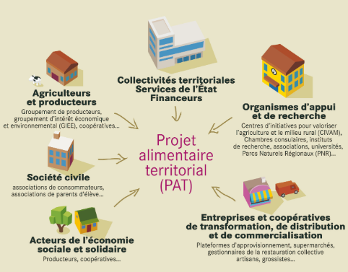
Mais le Plan Alimentaire Territorial ne se décrète pas d’en haut ; il se construit sur le terrain, à travers des initiatives locales ... En voici une sur le territoire de l’agglomération Tarbes-Lourdes-Pyrénées. Des producteurs s’organisent pour rejoindre les consommateurs, à travers la restauration collective : Les agriculteurs et la production bio, avec GAB65 (Groupement Agriculture Biologique) et HANDIBIO 65 (filiale de l’ADAPEI 65) rejoignent l’ADAPEI et ses deux cuisines centrales pour une restauration collective.
En Côte d’or Edouard Philippe a annoncé ces jours-ci la mise en œuvre du projet « Territoires d’innovation de grande ambition » (TIGA) de Dijon Métropole visant à développer un « système alimentaire durable pour 2030 », avec une enveloppe de 450 millions d'euros distribués entre les 24 territoires sélectionnés.
Ce qui permettra de renforcer l’alliance des territoires urbains et périurbains, l’implication de la population et la collaboration des acteurs publics et privés.
Ce qui répondra également à 3 objectifs principaux correspondant à 3 enjeux de société :
Satisfaire les consommateurs de la métropole avec les maraîchages et les cultures périurbains, les circuits courts, la production bio, la création d’une légumerie et les replantations viticoles.
Renforcer la performance et la sécurité agroalimentaire à travers les organismes de recherche et l’enseignement supérieur - Université de Bourgogne, AgroSup, INRA -.
Innover grâce aux technologies numériques et l’industrie pour une alimentation plus équilibrée, plus saine et une vie quotidienne plus pratique, avec le pôle de compétitivité Vitagora, AgrOnov et la FoodTech Dijon Bourgogne-Franche-Comté.
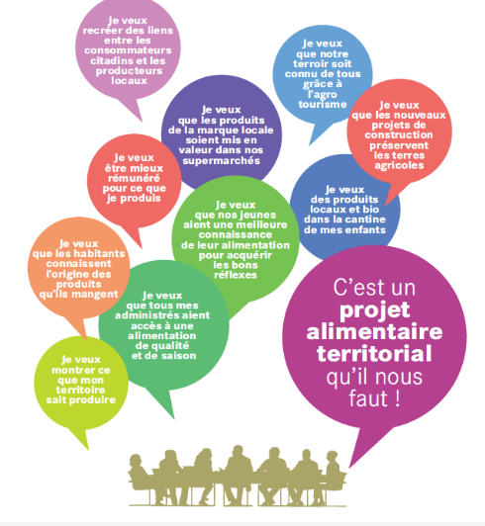
Ce potentiel économique de l’alimentaire est un élément de la concertation économique qui doit avoir lieu sur les territoires et dans une dialogue ville-campagne pour que les consommateurs soient acteurs en vue de productions d’aliments locaux de qualité. De plus en plus ils sont, grâce aux médias, un levier pour des produits de qualité.
Le rural nous dit Jean Viard est le deuxième poumon de notre pays « Les métropoles deviennent le « poumon » de notre pays mais elles ne sauraient être le seul. La vie et l’avenir d’une société ne se mesure pas seulement à l’aulne de son dynamisme économique et du poids de son PIB. La qualité des relations que les hommes vivent entre eux et avec la nature et le cosmos contribuent aussi à l’épanouissement des personnes et à la réussite sociale.
Alors, si les campagnes étaient le deuxième « poumon » de notre pays ? » Nouveau portrait de la France P 97
Des motifs socioculturels
- L’espoir ce sont les prises de consciences citoyennes
  - L’espoir c’est cette complémentarité qui se cherche entre les villes et les campagnes. L’image du « premier de cordée » risque le malentendu. Le partenariat dynamique semble plus juste, car les territoires ruraux ont des atouts pour toute la société et pour les métropoles. Il est nécessaire qu’ils entrent dans la concertation. Cela commence à se vivre dans les pactes de territorialité entre métropoles et communauté de communes.
  - L’espoir c’est la réflexion à la base dans les communautés de communes pour inventorier les potentialités, envisager des solutions et les mettre en valeur. Dans la lettre pastorale les évêques d’Auvergne parlent justement du patrimoine pour le tourisme, des circuits courts, des initiatives de développement solidaire, ainsi la méthanisation (encore faut-il souhaiter qu’elle soit collective).
  - Chez les Gilets jaunes, une immense clameur monte dans les campagnes, appel à la reconnaissance, à la démocratie non seulement de représentation mais participative, à la créativité, à l’égalité dans le traitement des territoires, à la justice sociale, au refus d’une fracture territoriale. Un mouvement est en route. Sur le Plateau de Millevaches les Gilets Jaunes se réunissent, à la maison paroissiale…
  - D’autres groupes forcent des responsables locaux au dialogue pour discerner l’opportunité de telle ou telle initiative. Exemple : la production de pellets à Bugeat en Corrèze est remise en cause pour la mettre en perspective avec une vision globale du territoire du Plateau. La question à se poser n’est-elle pas celle-ci : quel développement voulons-nous sur le Plateau ? Les ruraux veulent se réapproprier leur avenir. C’est un grand motif d’espoir !
  - L’espoir c’est la vie associative qui émerge comme un sursaut de vie. On touche le fond, on ne veut pas mourir ! Cette vie associative rejoint tous les secteurs de la vie en rural :
  - ECONOMIE : installation de commerce/ Création d’entreprises de type SCOP, Valorisation de la viande par transformation/ des produits BIO par transformation/ Circuits courts
  - FINANCE / monnaie locale, le Pelou
  - ECOLOGIE / Nouvelle vie aux objets / Le tri encouragé par les communes/ Eclats de rives/ Landsane
  - SOUTIEN AUX FRAGILISES / Solidarité paysans/ Migrants/ Personnes en perte d’emploi/ réinsertion,
  - DEMOCRATIE/ Effort en certaines communes pour impliquer les citoyens dans les décisions jusqu’à la démocratie directe
  - ALIMENTATION de qualité : Production de pain Bio, de légumes et fruits bio, de fromages bio, de viande bio
  - CREATION de LIENS SOCIAUX (café des z’enfants, marchés bio, entraide entre associations pour rompre l’isolement), marché de producteurs.
  - EDUCATION POPULAIRE (Vasi-jeunes/ Mrjc, Pivoine...
  - COMMUNICATION ( Télémillevaches, journal IPNS…)

Des motifs d’ordre spirituel
Le rural, et particulièrement les territoires à faible densité de population, sont favorables à l’émergence d’une biodiversité sociale, psychologique et… spirituelle, car le vide oblige à la créativité qui fait appel au « dedans ». C’est ce que nous voyons sous nos yeux. Le lien au « vivant » et à « ce qui pourrait mourir », à ce qui pourrait se perdre » suscite l’énergie intérieure. L’individu se tient à nouveau « partie prenante de la nature » que certains vont alors nommer, dans la foi, « création à continuer ». Ces croyants sont alors appelés à se « situer » comme acteurs de cette création à continuer mais aussi comme citoyens de cette création à la fois sauvée en Christ et à la fois en mouvement d’accomplissement.

  - L’espoir ce sont les aspirations spirituelles qui émergent.
Elles sont de 3 types
psychologiques / « connais-toi toi-même ». Prendre de la distance par rapport à la ville. Se recaler Dimension intérieure, (qui peut devenir narcissique avec recherche de soi individualiste). Je le vois particulièrement chez les nouveaux venus des métropoles mais aussi chez des éleveurs qui font des stages « pour mieux se comprendre et faire face aux situations angoissantes nées de profession ou des incidences de la profession sur la situation familiale. (Stage PRH (Personnalité, Relations Humaines)
politiques : Vie pour les autres. C’est la convivialité, l’ouverture, l’empathie, le désir de se situer dans un enracinement de la vie du pays ; la manifestation : c’est un foisonnement d’initiatives associatives et culturelles, ce sont des groupes politiques qui se forment. C’est le mouvement des Gilets Jaunes avec leurs résistances et aspirations.
mystiques : le sens de la vie, avec le désir d’un accomplissement, de faire signe, d’étonner. En ce sens des courants bouddhistes, (des rassemblements de 80 personnes bouddhistes), des courants chrétiens.

  - Nous le sentons, le rural recèle un réel potentiel d’humanité nouvelle. Quand tout bouge dans le monde, le terroir est un ancrage stable qui nécessite une présence qui dure pour que des postures diverses fassent écosystème (producteurs, éleveurs, nouveaux venus en sobriété, migrants, anglophones) et réalisent une mixité sociale.
  - L’espoir c’est que la ruralité devienne un lieu d’accueil des migrants. Elle est un lieu avisé pour que des migrants blessés d’une manière ou d’une autre fassent une expérience de guérison ou une expérience d’insertion en territoires ruraux. C’est ce qu’envisage l’association internationale JRS ruralité (Jésuit refugee service) pour les réfugiés demandeurs d’asile, et l’association Woof France pour une insertion dans les fermes en culture bio, le limousin étant choisi comme lieu d’expérimentation.

Des motifs ecclésiaux
Sans doute l’Eglise en rural connait-elle des difficultés. Nous les connaissons toutes : moins de moyens en acteurs pastoraux, difficulté de renouvellement, moins de prêtres, moins de vie consacrée. Mais cette situation suscite l’Espérance car elle oblige à vérifier nos appuis et à se rendre à cette Espérance-même qu’est le Christ ressuscité. C’est le chemin de l’intériorité, de l’accompagnement, de l’engendrement. Nécessité alors de faire dialoguer l’Evangile avec les aspirations qui émergent. C’est un grand défi et un merveilleux travail qui s’ouvrent pour les chrétiens, celui d’être « collaborateurs de l’Esprit » dans la relation de proximité, interpersonnelle. Travail d’éveilleurs. Le temps de la déconstruction des structures est un temps de l’épreuve, mais il conduit à l’essentiel, à l’élémentaire, à la conscience personnelle, à la vie évangélique. (cf le théâtre Rate »

Une grande déconstruction se réalise en effet dans la société, qu’elle soit rurale ou urbaine. Les institutions font l’objet du soupçon, y compris l’Eglise surtout en ce moment ; Une « modernité liquide » (Cf les travaux Bauman) se fait jour caractérisée “par le primat des relations, de la communication, de la logique de réseau, par la différence avec une société solide qui privilégie les institutions et la stabilité sociogéographique”.
La paroisse traditionnelle est conduite, non pas à sa disparition, mais à une grande fluidité faite d’initiatives diverses, venues non pas de super cerveaux, mais suscitées par l’Esprit, dans une “relecture” et un discernement avec un esprit “d’Eglise apprenante”. (Se reporter aux travaux de Joint-Lambert sur “l’Eglise liquide” , site : ruralite-terrenouvelle.com ) C’est ce que nous cherchons ou devons chercher à vivre sur les territoires ruraux :
- L’accompagnement des personnes perçues en “relations significatives” avec l’esprit de l’Evangile, avec un milieu, un environnement qui les reconnait comme de “bonnes personnes”
- Faire confiance aux charismes aux capacités relationnelles, à la créativité. Et ce d’antan plus que les institutions se fragilisent et perdent du crédit. La priorité est à donner aux charismes.
- Assurément une déconstruction est à l’œuvre mais il se peut bien que ce soit une chance pour un avènement judicieux de la conscience. Ainsi les lois de bioéthique peuvent passer comme c’est le cas en ce moment pour la PMA, il restera que la conscience sera sollicitée et que d’avisés accompagnements des consciences seront à faire. Il y aura du travail sur la planche !
- Nourrir la vie spirituelle par des propositions de journées spirituelles, de pèlerinages, de récollections, groupes de bible, 24 h pour Dieu, chorale. Nuits des églises etc. Une inventivité est à développer
- Promouvoir des lieux emblématiques pour une quête spirituelle.

4 – D’heureuses voies d’Espérance s’ouvrent à nous.

- Les Relais paroissiaux. Il sont des Relais d’Espérance

Vivre la proximité est une requête forte au niveau social quand des tendances lourdes conduisent à l’isolement spatial ou affectif, quand les mentalités ambiantes en ville et rural conduisent à l’affirmation de soi. Les Relais sont une chance pour une église de proximité où peuvent s’exercer des charismes pour voir l’Esprit à l’œuvre, pour servir la charité par une vraie présence, pour servir l’initiation à la foi dans des relations courtes comme le caté dans une famille, servir la prière par des célébrations aux grandes fêtes ou le soutien lors de sépultures.
Ce faisant nous sommes au rendez-vous des grandes aspirations contemporaines à des relations vitales quand la globalisation devient déstructurante : besoin d’affection, de convivialité, de rencontres nourrissantes ; aspiration – exprimée lors des débats sur les extensions des intercommunalités - à habiter des bassins de vie à échelle humaine.
Heureux rendez-vous si le disciple-missionnaire est rempli de nourritures intérieures pour vivre de vraies « présences » qui fassent mystère et ouvre un horizon. Alors il est en mesure de donner hospitalité aux aspirations de nos contemporains où œuvre l’Esprit. Véronique Margron, dans une conférence sur les ambigüités de la solitude, invitait son auditoire à passer d’une « solitude noire » enfermante et stérilisante, à une « solitude lumineuse » de présence à soi et habitée et par là capable de donner hospitalité à autrui. (à voir sur You tube « paradoxales solitudes)
Une fille du Plateau me disait lors d’une rencontre au « café des z’enfants » (créé pour socialiser les enfants scolarisés à la maison) : « Sur le Plateau, il y a de la vie spirituelle. Nous avons besoin de vie spirituelle ». Il y a deux ans je vivais une belle rencontre de remerciement d’un couple dont la ferme avait brulé l’année précédente. Cet évènement de gratitude, [gratuité d’autant plus manifeste que le linteau de la grange avait était reconstruit avec des décorations] donnait lieu à des échanges sur des fondamentaux de la vie : le service, le style de vie, les choix. Quelqu’un me disait : « vivre sobrement, c’est bien, mais il faut parfois payer le prix !» Dimanche je participas à l’animation d’une fête sur la montagne limousine, dans un petit village de 150 habitants. 2000 personnes où respirait un esprit de bienveillance, de questionnement et d’inventivité.

C’est dans les relais paroissiaux que la petite communauté peut occuper la posture de “passeur” pour la vie relationnelle, quand les options pour l’écologie ne se sont pas les mêmes, quand s’opèrent des conflits relatifs à la terre, quand des familles sont dans l’angoisse. Opter alors pour le facteur temps et la bienveillance est capital. Le relais est ce lieu d’une présence christique, lieu du témoignage à la manière de Jésus engendrant à la paix intérieure, visage d’Evangile plus souple que celui d’une Eglise dite “solide”.

Combien il est souhaitable que des personnes du relais saisissent les “situations d’ouverture “pour faire dialoguer l’Evangile avec telle ou telle situation… un deuil, une grande joie, une naissance.
C’est dans les Relais que peut se vivre une catéchèse inventive de proximité, dans une famille où la catéchète partage sa foi, s’inspirant avec souplesse et liberté de parcours établis. La fluidité est nécessaire ce qui ne veut pas dire la porte ouverte au relativisme.

- L’itinérance apostolique est porteuse d’Espérance

C’est sur ces relais que se greffe l’itinérance. L’itinérance apostolique nourrit l’Espérance. Des prêtres sont amenés à se laisser conduire par l’Esprit sur des chemins nouveaux : ce sont ceux de « l’itinérance qui prend sa pause », non pas vagabonde au gré des sollicitations, mais réfléchie avec les collaborateurs de Relais ; en effet l’Equipe d’animation du Relais prévoit un programme de visite après avoir porté un regard de foi sur le territoire et repérer ce qui parait significatif.
Ainsi, nous partons – 1, 2, 3 jours en « campagne » sur un bassin de vie, toutes affaires cessantes par ailleurs, pour faire corps avec un peuple dans sa proximité et répondre à ses besoins, pour comprendre ses soucis et célébrer les beaux gestes de Dieu, de nourriture et de guérison : les sacrements de l’eucharistie et du pardon. Une seule question dans la bouche des visiteurs : « de quoi avez-vous besoin ?»
Devenir pasteur prend, alors, du sens ; « prendre soin » revêt une grande densité. Les prêtres, sortant vers les communautés, retrouvent leur vrai ministère : celui de rejoindre, avec cœur et compassion, une portion de Paroisse, un peuple avec ses peines, ses espoirs et ses élans de confiance en Dieu, parfois maladroits. Pour les itinérants, des conversions sont à vivre pour aimer dans la gratuité et le service, pour vivre du cœur du Christ, de son regard, de son écoute ! Quels retournements à faire pour se laisser bousculer par des paroles parfois rudes à entendre, nées d’inquiétudes et d’angoisses au moment où le monde et l’Eglise sont en grande perplexité : perte de travail, désertification, abus d’alcool, couples qui divorcent, grands malades dans la solitude, misères de l’Eglise. Mais quelle joie d’être là, présent, où l’on doit être, « deux par deux » envoyés, et en compagnonnage avec le Christ pasteur « sortant » vers ses brebis... par tous les temps ! et parfois dans l’obscurité car seul Dieu sait vraiment la portée de ce qui est vécu !
Ministère itinérant, mais ministère se nourrissant de la vie des gens. Quel bonheur d’être témoins de belles rencontres et d’être témoins de l’œuvre de l’Esprit Saint chez celles et ceux qui se laissent toucher par son passage ! N’est-ce pas de la venue du Royaume que nous souhaitons être témoins ? Quel réconfort pour leur foi quand des prêtres, sans intervention de leur part, expérimentent les passages étonnants de Dieu dans la vie des gens au cœur de pauvre! Ils deviennent des moissonneurs ( Cf l’Evangile de Luc au chapitre 10 que nous avons lu à l’eucharistie) Alors c’est l’ouverture à bénir Dieu en « simple serviteur » heureux d’appartenir à un tel maître et à une telle maisonnée. C’est le temps de la relecture lors du retour de mission (Luc chapitre 10).
Le « ministère à l’épreuve de la sécularisation » trouve alors son vrai chemin, comme celui de Jésus habité par l’Esprit passant au milieu de l’adversité « allait son chemin ». Ainsi « se renouvèle de jour en jour notre être intérieur » comme nous le dit Paul dans la deuxième lettre aux Corinthiens (2Co4, 16). L’Eglise devient, en premier lieu, une église apprenante.
« L’itinérance qui prend sa pause » dans un Relais, 3 jours durant, nous parait être un élan d’avenir pour que les chrétiens redécouvrent leur baptême qui les fait disciples et Apôtres, « disciples-missionnaires » selon l’expression du pape François. Baptisés, ils portent un regard de foi sur leur territoire, ils se réjouissent de la venue des pasteurs, goutent leur ministère d’envoyés par un Autre ; ils expérimentent en les recevant que l’acteur principal dans une communauté c’est l’Esprit Saint et prennent conscience d’être ensemble signes et témoins du Christ, « collaborateurs de l’Esprit ». Ainsi ils se forment, ils acquièrent la « forme » du Christ.
Pour eux, les chrétiens, s’ouvre un grand champ de créativité dans la prière, dans la charité, dans le dialogue avec le monde rural : déjà, au creux de la lassitude engendrée par le productivisme, le « tout technocratique » (comme en parle si bien le pape François) et des solitudes affectives, émergent des attentes ! Ils les voient ! Attentes d’une présence, d’un échange, d’une visite, d’un soutien, d’un encouragement, d’un conseil, d’un accompagnement, d’une formation.
Déjà au sein de pratiques économiques innovantes, dans des relations à échelle humaine, monte un désir d’un vivre ensemble et une senteur d’Evangile ! Ils le perçoivent ! Quelle chance, pour eux, en voyant cela, de comprendre qu’en allant au plus intime de l’humain, dans des relations de proximité, ils vivent du mystère de l’Incarnation dans l’histoire des hommes ! Par eux, Dieu s’approche. A travers des « foi élémentaires en la vie, imparfaites sans doute mais avec lesquelles l’Esprit Saint peut faire son œuvre !
Aux prêtres, à partir d’un pôle de vie commune, de soutenir la vocation de baptisés et d’accompagner les collaborateurs de Relais ainsi que les personnes qui souhaitent un entretien, un conseil ou le sacrement du Pardon.
Sur les espaces ruraux les chrétiens d’un Relais sont l’Eglise qui dure et ils en prennent conscience jour après jour ; et les prêtres sont avec eux pour qu’ils continuent à durer dans la foi, l’Espérance et la Charité. Des diacres s’avancent avec eux pour rappeler l’esprit du Serviteur, et la vie consacrée, hélas moins présente, est au milieu des chrétiens pour rappeler qu’ils sont faits pour Dieu et pour voir Dieu.
C’est une église du peuple qui émerge, celle de « communautés de chrétiens ». Rappelons le concile : : « les chrétiens qui, incorporés au Christ par le baptême, constitués en Peuple de Dieu et rendus participants à leurs manières de la charge sacerdotale, prophétique et royale du Christ, exercent pour leur part la mission du peuple chrétien tout entier dans l’Église et dans le monde ». «[ils ont mission] de rendre l’Église présente actuellement dans ces lieux et ces conjectures où, seuls, ils peuvent faire qu’elle soit le sel de la terre ». Lumen Gentium
Leur communauté [celle des chrétiens], en effet, s’édifie avec des hommes, rassemblés dans le Christ, conduits par l’Esprit Saint dans leur marche vers le Royaume du Père, et porteurs d’un message de salut qu’il faut proposer à tous. La communauté des chrétiens se reconnaît donc réellement et intimement solidaire du genre humain et de son histoire. » début de Gaudium et Spes
- Vivre des « sorties » apostoliques garde dans l’Espérance
Vous pouvez sûrement en citer beaucoup en région Bourgogne-Franche Comté Il est des fonctions habituelles de la paroisse qu’il importe de revisiter pour les vivre comme des « sorties », ce qui demande un grand effort d’inventivité et d’adaptabilité face aux résistances: préparation baptêmes, sépultures, mariages, présence à des enfants, des jeunes. Ce sont des lieux relationnels, qui tissent des relations et qui contribuent aussi à la vitalité du rural.
Et puis d’autres qui sont arrivés au jour : ce sont les groupes B’ABBA, les groupes alpha, les ouvertures auprès des personnes hors cadre canonique lors des sacrements. Faire bon accueil : ce qui impose une sortie de soi pour accueillir l’expérience de l’autre, tout en restant soi-même.
Sur la paroisse où je suis, il y a l’expérience d’un stand dans une grande foire. Ce stand est fait de produits monastiques, bibles et autres livres, et également il fait la promotion d’associations qui font du bien (tel Vie Libre en ce moment). Nous sommes 5 à 6 personnes. C’est un lieu de parole.
Il y a aussi les « paroisses vertes » où se vivent de belles prises de consciences. La catéchèse de proximité, à l’échelle du relais, au sein d’une famille qui partage sa foi, lors de la préparation d’un repas, d’une balade dans la forêt…
Et puis il y a les « dimanches autrement »au niveau d’une paroisse ou d’un doyenné, « dimanches fraternels » qui sont comme des portes ouvertes aux diverses générations et à ceux qui sont loin de l’Eglise. Temps pour mutualiser les efforts et notamment la vie des Relais.
- La fraternité chrétienne en rural, un supplément d’âme pour la fraternité républicaine
Les Gilets Jaunes l’ont bien montré sur les ronds-points. Une véritable aspiration à la fraternité se dégage. Les chrétiens ont, sur ce terrain de la fraternité, un trésor dont ils peuvent témoigner. D’abord en rejoignant les sentiments fraternels républicains qui reposent sur le bon vouloir de chacun, mais aussi en vivant de convictions de foi qui viennent de l’Evangile : fraternité dans le Christ. Cette fraternité en Christ est un supplément d’âme, une force qui oblige à donner hospitalité à toute personne, notamment les plus fragiles et les plus faibles. Si une communauté vit réellement la fraternité, elle peut donner à voir une belle espérance, une belle confiance en la vie. Je pense à un groupe de parole né dans un relais et qui devient comme auberge pour des personnes blessées. Le stand à la foire tenu par 5 à 6 personnes, dans un climat fraternel, est aussi une auberge pour accueillir, répondre écouter. Cette fraternité est un apport à la société. Elle apporte, dans une sorte d’obligation intérieure structurelle à la foi et avec un supplément d’âme, sa contribution à la fraternité républicaine.
Il va sans dire que si la fraternité est à vivre dans les Relais, les Paroisses, elle est à vivre dans le presbyterium et la gouvernance sous le monde la collégialité et de la synodalité, comme l’a voulu le synode des évêques. Bel encouragement non pas seulement pour les prêtres mais pour tout le diocèse. C’est bon de se reporter à la figure du polyèdre : « Le modèle n’est pas la sphère, qui n’est pas supérieure aux parties, où chaque point est équidistant du centre et où il n’y a pas de différence entre un point ou un autre. Le modèle est le polyèdre qui reflète la confluence de tous les éléments partiels qui, en lui, conservent leur originalité. Tant l’action pastorale que l’action politique cherchent à recueillir dans ce polyèdre le meilleur de chacun. »
Pour l’Eglise cette figure invite à être une Eglise apprenante de l’autre. Tout est lié en écosystème. Importance que les paroisses ne soient pas uniformisante, mais en biodiversité.
Il peut être intéressant, en certaines situations, de remplacer le Conseil pastoral de Paroisse par une Assemblée de délégués d’équipe d’animation de Relais paroissial
5 – Vivre l’Eucharistie, source d’Espérance .

Vivre l’eucharistie pour le mouvement d’accomplissement de la création. Un approfondissement de l’eucharistie, genèse de l’homme et du cosmos, est à faire.
Nous comprenons également que, dans ces mutations de société et ses craquements, l’eucharistie soit centrale et lieu d’espérance. C’est dans l’eucharistie que s’opère une puissance de transformation du monde et des cœurs, car mort et résurrection y sont actualisés et l’Esprit est répandu sur les offrandes apportées, sur les vies offertes, celles d’hier rappelées par les reliques de l’autel, celles des pauvres et pécheurs d’aujourd’hui, celles des souffrances et complexités des situations. Célébration hélas peu comprise comme une action de transformation de soi et des réalités du monde dans le style de vie de Jésus. Action qui rend collaborateurs de l’Esprit, avec sa puissance en nous. La liturgie prend alors tout son sens, celui de nous conduire au Christ et à vivre par lui et en lui qui se dessaisit de sa vie pour que l’Esprit soit à l’œuvre.
A l’heure de « l’écologie intégrale » la richesse de l’eucharistie est importante pour l’ensemble du cosmos comme l’exprime le pape François :
« Dans l’Eucharistie, la création trouve sa plus grande élévation…. Uni au Fils incarné, présent dans l’Eucharistie, tout le cosmos rend grâce à Dieu. En effet, l’Eucharistie est en soi un acte d’amour cosmique : « Oui, cosmique ! Car, même lorsqu’elle est célébrée sur un petit autel d’une église de campagne, l’Eucharistie est toujours célébrée, en un sens, sur l’autel du monde » (JP II Ecclesia de eucharistia) L’Eucharistie unit le ciel et la terre, elle embrasse et pénètre toute la création. Le monde qui est issu des mains de Dieu, retourne à lui dans une joyeuse et pleine adoration : dans le Pain eucharistique, « la création est tendue vers la divinisation, vers les saintes noces, vers l’unification avec le Créateur lui-même » (Benoit XVI à la l’occasion de la messe Corpus Domini) C’est pourquoi, l’Eucharistie est aussi source de lumière et de motivation pour nos préoccupations concernant l’environnement, et elle nous invite à être gardiens de toute la création »

L’eucharistie conduit à garder les yeux fixés sur le Christ pour vivre le temps de l’épreuve : plus d’enfants au KT, communautés réduites, départ de communautés religieuses, défaillance de prêtres par maladie, découragement, fragilité psychologique.
C’est le temps où le ministère, comme toute vie consacrée ou toute vie de laïcs, est à l’épreuve ! Des passages sont à vivre de la désolation à la consolation, en accueillant les signes de l’Esprit.
La liturgie eucharistique conduit à vivre à la hauteur du Royaume et le contempler qui vient vers nous :

- D’une part sans les mots de la foi: Je me permets de citer une page de mon cahier de vie sur le territoire de Monts et Barrages: [important au passage d’écrire et de contempler ce que nous voyons]
Magnifique rencontre « terres de liens avec un témoignage poignant d’un agriculteur heureux de voir une ferme reprise par un jeune. Création d’une association pour accueillir les migrants déboutés, une famille pauvre accueille 3 jeunes migrants mineurs. 2 personnes se proposent pour participer à Vie Libre. Un malade alcoolique présente pour demander de l’aide. Création d’une permanence Vie libre. Création d’une association pour accueillir, dans la proximité, des malades en soins palliatifs. Mise en place de marchés de producteurs.

Des hommes , des femmes font revivre une fête de la montagne limousine initiée il y a 25 ans par une communauté chrétienne aujourd’hui disparue sur le plateau, des personnes s’organisent en université populaire, organisent un forum des association, la mairie soutient des marchés bio, des jeunes reprennent une ferme grâce à « terre de lien » : 11 jeunes sur 80 hectares, 12 agris s’organisent pour faire de la biomasse, des jeunes agri s’organisent pour créer un abattoir local, des drives s’organisent, un jardin solidaire sur Eymoutiers, un groupe vient de créer une zone de récupération d’objets pour leur donner une seconde vie (« le monde allant vers… »), une coopérative où chaque personne touche le même salaire et ou le pouvoir est tournant, un groupe d’achat en commun de produits bio s’organise en cercle de réflexion, des agris qui passent à une agriculture raisonnée, télé-Millevaches depuis 30 ans, une association de soutien aux immigrés est à l’œuvre sur Eymoutiers, une maison de la famille pour enfants et parents...

- D’autre part, la liturgie conduit aussi à voir venir le royaume avec les mots de la foi et là aussi le contempler:
Des groupes bibliques émergent avec des personnes croyantes et non croyantes qui viennent par curiosité et recherche dans un climat fraternel, des dimanches « fraternels » et intergénérationnels, un groupe autour de « laudato si’ », création d’une association de promotion de l’écologie intégrale « qu’est-ce qu’on attend ? » Des personnes qui demandent un accompagnement personnel

Des formes de baptême avec découplage accueil-baptême, ministère de l’itinérance au service de communautés devenant sujets-missionnaires, les sépultures présidées par des fidèles laïcs, des personnes qui demandent une formation à l’accompagnement, des anglophones apportent un sang nouveau, des personnes qui se mettent au service des réfugiés, des fraternités de malades, pèlerinages de 2 jours à Lourdes, piété populaire avec les ostensions, pèlerinages auprès de saints, demande de baptême d’adultes..

- Le Rassemblement Terres d’Espérance 2020, « grand-messe » pour l’avenir.

Le rassemblement terres d’espérance 2020 voudrait faire apparaitre - au creux des pauvretés que nous connaissons notamment dans certaines périphéries et territoires à faible densité - les initiatives qui contribuent à vitaliser les territoires.
C’est pourquoi il est important que tous les diocèses à dominantes rurales, tous les acteurs dans leurs diversités, se mobilisent pour s’approcher des formes de pauvreté et en même temps des initiatives qui préviennent ces pauvretés ou qui les guérissent.
Cette démarche est ecclésiale et dans la foi. Elle vise à éveiller des chemins pour faire dialoguer l’Evangile au creux des pauvretés et en même temps au dynamisme des initiatives. En effet, disciples-missionnaires du Christ qui s’est incarné dans l’histoire pour « entrer en conversation avec elle », nous sommes envoyés pour « faire mystère » par le témoignage et une parole osée parfois et risquée. L’appui ? C’est une foi qui croit que l’Esprit nous accompagne, nous inspire et nous devance.
Nous comprenons qu’à l’heure des mutations - que nous connaissons bien, exprimées dans la lettre des évêques d’Auvergne - celles de la réforme des territoires, des modes de production, du rapport à la terre nourricière, des nouvelles vocations du rural, du rapport ville-campagne, de la déconstruction des institutions etc.… il est urgent de vivre ce que nous intime Jésus de vivre « allez de toutes les nations faites des disciples » et Saint Paul de dire« malheur à moi si je n’annonce pas l’Evangile »
L’engagement des chrétiens dans la société est nécessaire, l’implication de l’Eglise - selon son registre propre - est capitale. Mais les chrétiens citoyens de la Création Nouvelle dans le Christ ont à étonner le monde, non parce qu’ils sont les meilleurs mais parce qu’ils portent un secret à dévoiler, reçu gratuitement à offrir gratuitement. Ce secret, objet de souffrance parfois, nous brûle, nous tire en avant... c’est sans doute cela espérer.
Ce faisant les chrétiens sont loin d’obscurcir le visage de l’humanité. Bien au contraire nous contribuons à son épanouissement dans l’amour. L’Esprit tire la création vers sa plénitude. Le Rural, avec son rapport à la terre, à l’alimentaire et au vivant, a bien des ancrages pour que s’opère l’œuvre de l’Esprit pour le Bien Commun de l’humanité et le Bien commun dont nous parle parabole, qu’est le Royaume.

- Des « MISSIONS RURALES » en chaque diocèse pour vivre une « espérance continuée »

Pour être opératoire Terres d’espérance 2020 encourage chaque diocèse à former une Mission Rurale composée de représentants de divers acteurs apostoliques du Rural. C’est cette Mission qui peut porter un regard théologal sur la réalité des territoires, de ce qui apparait significatif au regard des enjeux humains, spirituels ecclésiaux ; tout cela en vue d’une mise en dialogue avec l’Evangile et d’impulser des initiatives greffées de manière avisée par un discernement collégial. Une Mission rurale est essentielle. Sinon Terres d’Espérance 2020 pourrait se perdre, en les diocèses, comme l’eau sur le sable… C’est la Mission Rurale qui sera les braises de l’Espérance !
Des processus sont à engager pour créer une Mission Rurale :
- repérer des convaincus qui roulent pour le rural et ont une pratique
- porter un regard de foi sur le rural, les pauvretés et les initiatives.
- contempler la vie des gens comme on contemple l’Evangile. Des gens bougent, des aspirations émergent, des attentes se font jour. Des situations d’ouverture interpellent
- accompagner : chacun, chaque Mouvement, chaque Service avec son charisme.
- greffer des initiatives les plus pertinentes possible sur ce que l’Esprit nous apprend et nous fait voir et contempler.
NB/ écrire, prendre des notes éclaire le regard, met dans l’attention aux petites lumières d’Espérance, rend davantage hospitalier au vécu de l’autre.

Conclusion
Romains 8, 22sq
« Nous le savons bien, la création tout entière gémit, elle passe par les douleurs d’un enfantement qui dure encore. »
« Et elle n’est pas seule. Nous aussi, en nous-mêmes, nous gémissons ; nous avons commencé à recevoir l’Esprit Saint, mais nous attendons notre adoption et la rédemption de notre corps. Car nous avons été sauvés, mais c’est en espérance ; voir ce qu’on espère, ce n’est plus espérer : ce que l’on voit, comment peut-on l’espérer encore ? Mais nous, qui espérons ce que nous ne voyons pas, nous l’attendons avec persévérance. »

Avec la 2e lettre de Paul aux Corinthien :

« Et puisque [ayant reçu le ministère de l’Esprit] nous avons une telle espérance, c’est avec grande assurance que nous nous comportons […] (3, 1, 12
Mais ce trésor du ministère de l’Esprit, nous le portons comme dans des vases d’argile ; ainsi, on voit bien que cette puissance extraordinaire appartient à Dieu et ne vient pas de nous. En toute circonstance, nous sommes dans la détresse, mais sans être angoissés ; nous sommes déconcertés, mais non désemparés ; nous sommes pourchassés, mais non pas abandonnés ; terrassés, mais non pas anéantis. Toujours nous portons, dans notre corps, la mort de Jésus, afin que la vie de Jésus, elle aussi, soit manifestée dans notre corps. » (4, 7-10)

Porteurs d’un tel trésor nous ne pouvons désespérer,
sinon nous ferions insulte à Dieu !

Gilles Gracineau

« Ce qu’il y a d’unique dans la liturgie eucharistique, c’est qu’elle est une prière-action, une prière qui est un évènement et un avènement. C’est cela qui est merveilleux, c’est que cette prière de la messe culmine et atteint son sommet dans cet évènement de la présence de Jésus crucifié et ressuscité. Il y a dans l’accomplissement de cette liturgie, une progression dramatique, du fait qu’elle est en mouvement pour déboucher finalement sur ce mystère incomparable de l’Eucharistie où le ciel et la terre se touchent et se compénètrent. L’univers n’est pas enfermé dans un déterminisme et une fatalité matériels. Non ! Il est ouvert, l’univers est ouvert, l’univers a une vocation, l’univers est touché par l’esprit, il est appelé à se spiritualiser, à se libérer, et cela veut dire que Dieu veut se communiquer à l’univers jusqu’au moindre atome de la matière. On la perçoit dans toute l’illumination apportée par le mystère de l’Eucharistie sur le sens-même de la création, sur son commencement et sa fin dernière : toute réalité, tout finalement, gravite en Dieu, a son centre en lui, et est apte, d’une certaine manière, à le manifester et à le communiquer ». (Maurice Zundel, Un autre regard sur L’Eucharistie page 198-199) « L’écologie humaine », comme art de vivre en harmonie avec le cosmos est aujourd’hui un lieu de rendez-vous de l’effet eucharistique. En effet plus le croyant s’entraîne à offrir la création à Dieu en accueillant la puissance de l’Esprit et plus il sera porté à être collaborateur de l’Esprit , vigilant d’une « création continuée ». En ce sens Jean-Paul II soucieux d’une « vie eucharistique », dont il s’est fait l’apôtre, diffuse une parole sans complaisance dans l’encyclique Centesimus annus: “ Mais le signe le plus profond et le plus grave des implications morales du problème écologique se trouve dans les manquements au respect de la vie qui se manifestent dans de nombreux comportements entraînant la pollution. Les conditions de la production prévalent souvent sur la dignité du travailleur, et les intérêts économiques l’emportent sur le bien des personnes, sinon même sur celui de populations entières. Dans ces cas, la pollution ou la destruction de l’environnement sont le résultat d’une vision réductrice et antinaturelle qui dénote parfois un véritable mépris de l’homme. De même, des équilibres écologiques délicats sont bouleversés par une destruction incontrôlée des espèces animales et végétales ou par une exploitation imprudente des ressources; et tout cela, il faut le rappeler, ne tourne pas à l’avantage de l’humanité, même si on le fait au nom du progrès et du bien-être.” “La théologie, la philosophie et la science s’accordent dans une conception de l’univers en harmonie, c’est-à-dire d’un vrai ” cosmos “, pourvu d’une intégrité propre et d’un équilibre interne dynamique. Cet ordre doit être respecté: l’humanité est appelée à l’explorer, à le découvrir avec une grande prudence et à en faire ensuite usage en sauvegardant son intégrité.” En puisant dans son trésor sacramentel, l’Eglise est vraiment en mesure d’apporter sa pierre à l’harmonie du monde dans une tonalité nouvelle : celle de la Nouvelle Alliance par la chair ressuscitée de Jésus de Nazareth, le Christ
Laudato si’ 236

